Исследование особенностей формирования многослойных нанопериодических структур Al₂O₃/SiO/Al₂O₃/SiO…Si с использованием синхротронного излучения
Коюда Дмитрий Анатольевич
Магистрант
Воронежский государственный университет, физический факультет, Воронеж, Россия
E-mail: fizzdi@mail.ru
В данной работе проведены исследования многослойных нанопериодических структур Al₂O₃/SiO/Al₂O₃/SiO…Si при помощи спектроскопии ближней тонкой структуры края рентгеновского поглощения (XANES - X-ray Absorption Near Edge Structure).
Экспериментальные образцы были получены методом последовательного нанесения слоев SiO и Al₂O₃ на монокристаллические пластины кремния Si (100). Толщины слоев Al₂O₃ во всех партиях образцов составляли порядка 5 нм, тогда как слои SiO варьировались от 4 до 10 нм, число периодов равно 9. Были проведены отжиги исследуемых структур при температурах 500, 700 , 900 и 1100 °С. Экспериментальные рентгеновские спектры XANES вблизи L краев поглощения Si и Al были получены на канале Mark V Grasshopper синхротрона SRC (Synchrotron Radiation Center) Университета Висконсин - Мэдисон, штат Висконсин, г. Стоутон, США. Глубина информативного слоя при получении указанных спектров составляла ~ 5 нм. Вакуум в экспериментальной камере спектрометра составлял 10⁻¹⁰ Торр.
Сравнение эталонных Si L_{2,3} спектров XANES и спектров 18 нм пленок SiO со спектрами исследованных структур позволяет говорить о наличии элементарного кремния в нанослоях, составляющих МНС. При этом увеличение относительной интенсивности края поглощения 100-104 эВ с ростом температуры говорит об увеличения вклада "элементарного" кремния в формирование спектров XANES нанослоев МНС при термических отжигах. Факт наблюдения этой спектральной особенности, а также отсутствие в ней тонкой структуры, свойственной кристаллическому кремнию, указывает на возможное формирование нанокластеров Si в слоях оксида кремния.
Одним из наиболее интересных эффектов, наблюдаемых при взаимодействии синхротронного излучения (СИ) с экспериментальными многослойными структурами, оказалось наличие обращения максимума XANES при hν≈108 эВ в минимум для структур Al₂O₃/SiO=5/7 нм при угле скольжения СИ θ=30° (Рис.1a). Наличие этого максимума обусловлено переходами на свободные орбитали t2g в тетраэдрах SiO₄⁴⁻. При других углах скольжения, как больших, так и меньших 30°, обращения не наблюдается (Рис. 1a) и спектр поглощения имеет нормальный вид. Зная длину волны для фотонов СИ при минимуме в спектре поглощения (Рис. 1a) λ=11,4 нм и применив выражения для брегговского отражения несложно получить значение толщины слоя, при котором возникает ослабление электромагнитного поля при наблюдении полного выхода электронов d ≈ 11,4 нм. Это значение примерно соответствует "периоду сверхрешетки" состоящему из 5 нм слоя оксида алюминия и 7 нм слоя оксида кремния. Этот эффект также не наблюдался при других соотношениях толщин и одном и том же угле скольжения, подтверждая сделанный вывод. С другой стороны, согласно [1], при образовании многослойных структур, состоящих из материалов с различным значением коэффициента отражения рентгеновских лучей R, возможны резкие изменения в значении R при определенных значениях углов падения излучения, что находится в согласии с приведенным результатом и подтверждает сделанный вывод о дифракции СИ на слоистой структуре МНС.
Приведенные Al L_{2,3} спектры поглощения МНС также показывают существенные изменения в структуре прослойки оксида алюминия при увеличении температуры отжига (Рис. 1b). При температурах отжига 900 °С и 1100 °С наблюдается появление дополнительного максимума в районе 78,3 эВ, что указывает на существенные изменения в локальном окружении атомов алюминия прослойки и который, согласно [2] соответствуют по своему энергетическому положению алюмосиликату silimanite s-Al₂SiO₅. Однако еще при 700 °С в спектре поглощения появляется другой дополнительный максимум при энергии фотонов, равной 79,2 эВ, что также говорит о перестройке электронной структуры слоев оксида алюминия при отжигах МНС. Кроме того увеличение относительной интенсивности пика на 79,7 эВ и его уширение (Рис. 1b), также согласно [2] говорят об увеличении вероятности образования алюмосиликатов с ростом температуры отжига структуры МНС.
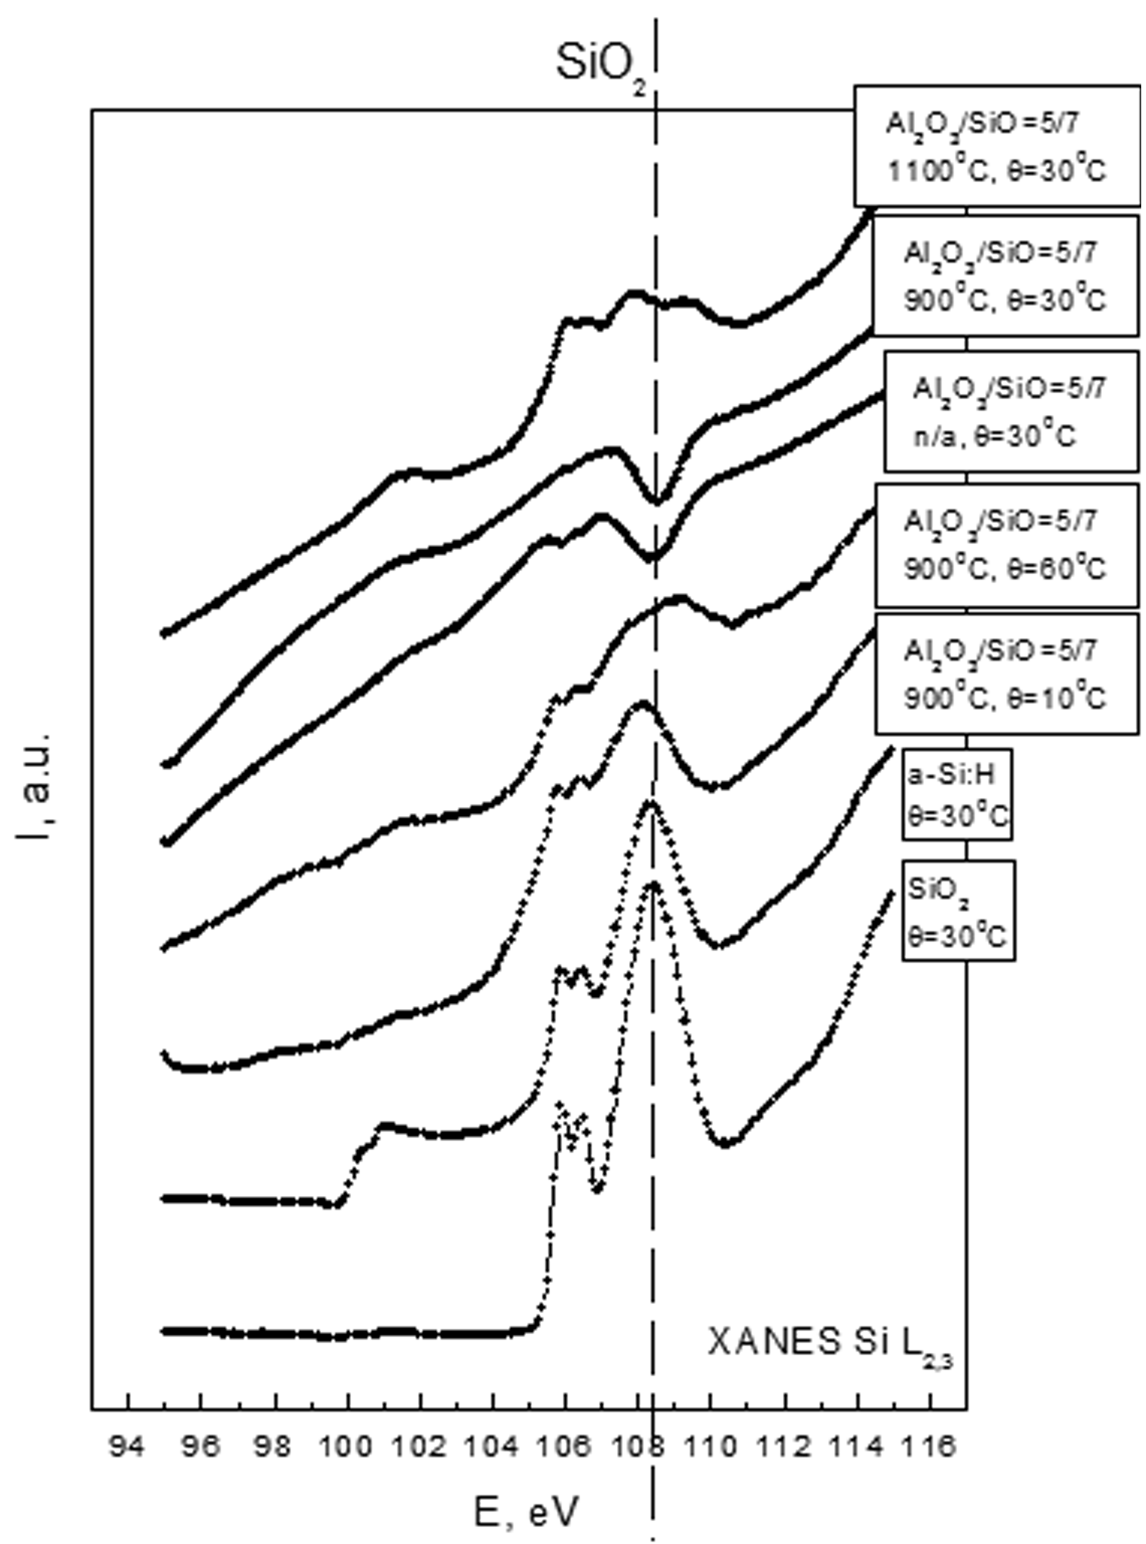
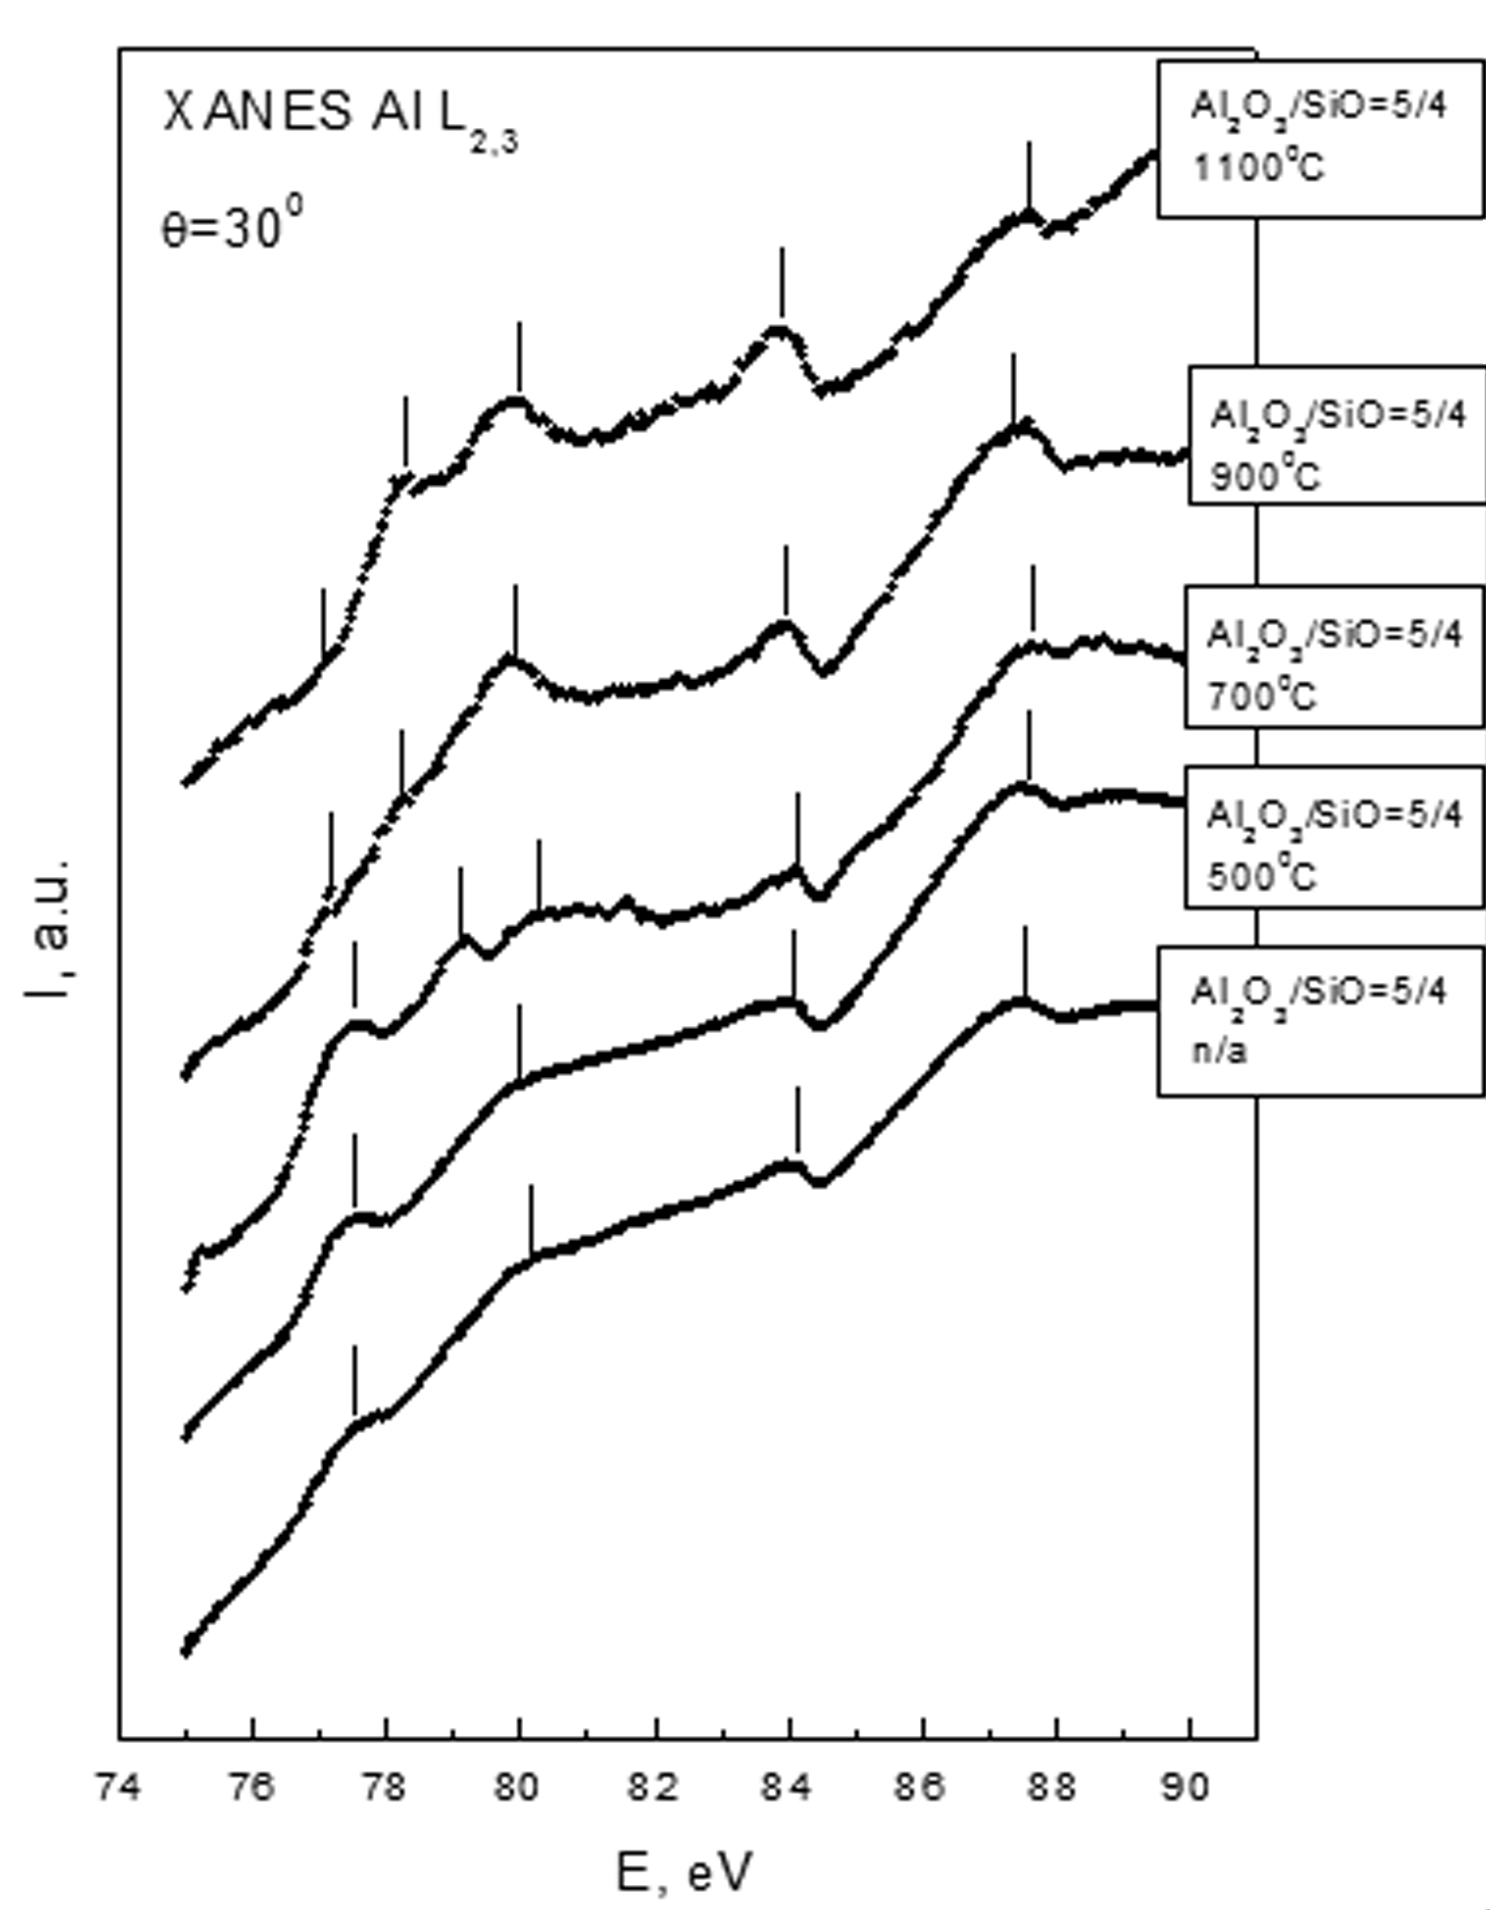

Рис. 1. a: Si L_{2,3} спектры XANES для 40 нм пленки SiO₂, a-Si:H и МНС с соотношением толщин Al₂O₃/SiO=5/7 при различных углах съемки. b: Al L_{2,3} спектры XANES МНС с соотношением толщин слоев Al₂O₃/SiO=5/4 при различных температурах отжига.

Таким образом, в работе показано возможное формирование нанокластеров кремния в поверхностных слоях МНС при их высокотемпературном отжиге, в то же время продемонстрировано возможное образование алюмосиликатов. Обнаружены эффекты аномального обращения интенсивности спектров XANES при взаимодействии синхротронного излучения (СИ) со слоистой структурой МНС.

Благодарности
Автор работы выражает благодарность своему научному руководителю Турищеву Сергею Юрьевичу за помощь в проведении эксперимента и интерпретации полученных результатов.

Литература
1. Lyakhovskaya I. I. Multilayer-coated mirrors for the ultrasoft x-ray range / I. I. Lyakhovskaya, A. S . Shulakov and Yu. P. Pershin // J Optics. 1992, v. 23, p. 237-239.
2. Weigel C. High-resolution Al L_{2,3}-edge x-ray absorption near edge structure spectra of Al-containing crystals and glasses: coordination number and bonding information from edge components / C. Weigel, G. Calas, L. Cormier, L. Galoisy and G.S. Henderson // J. Phys.: Condens. Matter. 2008, v. 20, p. 135219.

